

Одинарная разблокировка снаружи   
Двух-стоечный подъемник

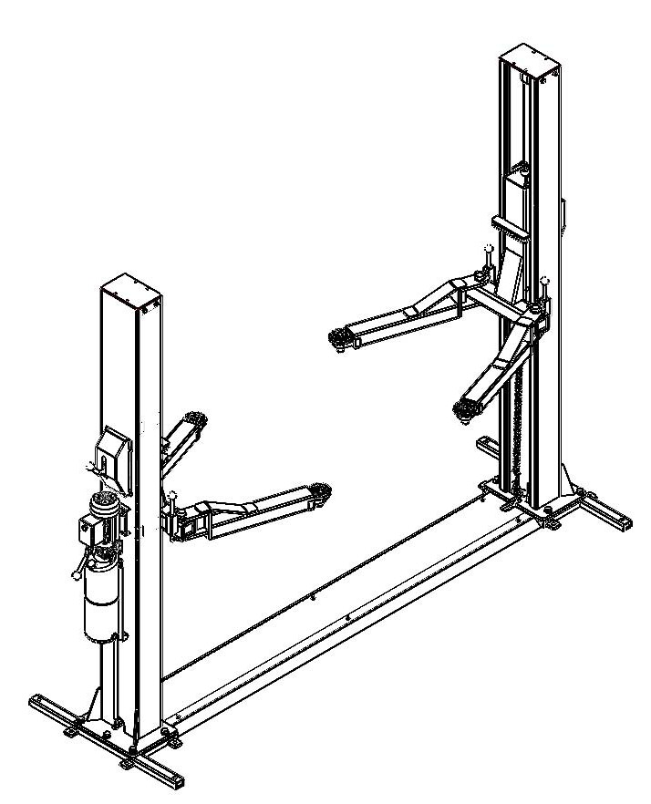

**Инструкция**

Двухстоечный подъемник

Все права защищены. Инструкцию нельзя копировать или создавать резервные копии от имени компании или от своего имени без одобрения компании. Инструкция специально разработана для используемых продуктов этой серии, и компания не несет ответственность за результаты, если инструкция использовалась для работы с другим оборудованием.

Компания и ее филиалы никогда не несут никакой ответственности за расходы, связанные с повреждением оборудования, вызванным халатностью, неправильным использованием оборудования, произвольной заменой или ремонтом оборудования или несоблюдением пользователем или третьим лицом требований по эксплуатации и техническому обслуживанию подъемника компании.

Компания никогда не несет ответственности за повреждение оборудования или другие проблемы, вызванные использованием других принадлежностей или расходных материалов вместо оригинальных продуктов компании или продуктов, одобренных компанией.

Оборудование здесь должно использоваться специализированными техниками или обслуживающим персоналом.

**Продукция сертифицирована CCIC**



**Предупреждения:**

* Руководство является неотъемлемой частью продукта, пожалуйста, внимательно прочтите его.
* Пожалуйста, сохраните руководство для использования при капитальном ремонте.
* Оборудование, представленное здесь, должно использоваться только для целей, указанных в руководстве, и никогда для других целей.
* Производитель не несет никакой ответственности за ущерб, причиненный неправильным использованием.

**Предостережения:**

* Оборудование в данном случае должно управляться, использоваться или обслуживаться квалифицированным персоналом, прошедшим специальную подготовку. Произвольная замена деталей оборудования или области применения может привести к прямому или косвенному повреждению оборудования, если производитель не получил разрешения или поведение не соответствует руководству.
* Никогда не используйте подъемник при экстремальных температурах или влажности окружающей среды. Установка должна находиться вдали от водопроводного крана, увлажнителя воздуха или печи.
* Подъемник должен быть защищен от большого количества пыли, аммиака, спирта, разбавителей, аэрозольного клея и других веществ.
* Лица, не являющиеся квалифицированным персоналом, не должны приближаться к машине во время ее работы.
* Плановая проверка подъёмника не должна проводиться, если устройство вышло из строя или имеются повреждения деталей, и при ремонте или замене детали должны использоваться оригинальные комплектующие оборудования.
* Оборудование не должно подвергаться перегрузке, а номинальная грузоподъёмность устройства указана на заводской табличке.
* Запрещается поднимать оборудование, когда в транспортном средстве находится человек. Клиент или зрители должны находиться за пределами зоны подъема во время работы.
* Убедитесь, что в зоне подъема нет препятствий, смазки, машинного масла, мусора или других загрязнений.
* Расположите кронштейн подъемника так, чтобы он находился на одной линии с точкой подъема, рекомендованной производителем. Поднимите подъемник, убедитесь, что кронштейн находится в плотном контакте с транспортным средством, и поднимите подъемник на необходимую рабочую высоту.
* Что касается некоторых транспортных средств, то снятие (установка) деталей может привести к серьезному смещению силы тяжести и неустойчивости транспортного средства. Транспортное средство должно быть сбалансировано с помощью опоры.
* Пожалуйста, найдите кронштейн подъемного устройства до того, как транспортное средство покинет зону подъема, чтобы избежать препятствий при движении.
* Используйте надлежащее оборудование, инструменты и средства защиты, такие как униформа, защитная обувь и другие.
* Пожалуйста, обратите особое внимание на различные идентификаторы безопасности на подъёмнике.
* Запрещается прикасаться руками к движущимся частям или другим деталям в процессе эксплуатации.
* Запрещается снимать предохранительное устройство с машины или приводить его в негодность.
* Применение гидравлического масла зависит от региона и времени года. Предполагается, что масло И-20а должно использоваться при температурах 10-40°С.
* Подъемник может эксплуатироваться в помещениях, отвечающих требованиям категории размещения 4 при климатическом исполнении УХЛ по ГОСТ 15150-69
* Компания стремится к постоянному повышению качества продукции и обновлению технических спецификаций. Дальнейшее уведомление об изменениях не будет предоставлено.

## Иллюстрации к предупреждающим знакам

(1) Пожалуйста, внимательно прочтите (2) Никогда не регулируйте  
 руководство пользователя и сервисное безопасное давление ручной

обслуживание подъемника гидронасосной станции

.

 

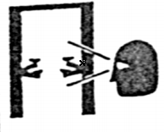(3) Обеспечьте надлежащее техническое (4) Запрещается эксплуатация  
обслуживание и осмотр поврежденного подъемника  
 в целях безопасности

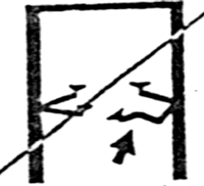

(5) Подъемник должен использоваться (6) Только уполномоченное лицо

только обученным персоналом может выполнять операции в зоне

действия подъемника

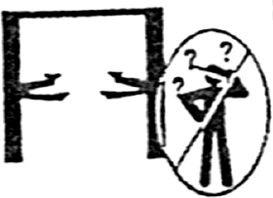

(7) Используйте точку подъема, (8) Используйте предохранительную

предназначенную для транспортного опору в любое время при снятии

средства или установке тяжелых деталей

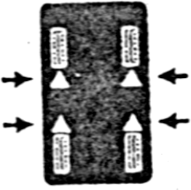 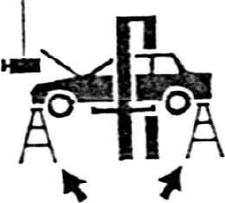

(9) Вспомогательные приспособления (10) Периферийные зоны должны   
 могут снизить грузоподъемность быть разблокированы при   
 возможном наклоне транспортного  
 средства.

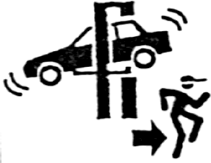

(11) Транспортное средство должно быть (12) При подъеме или падении вокруг

расположено по тоннажу в руководстве подъемника не должно быть

препятствий.

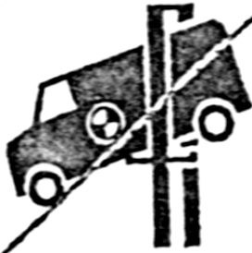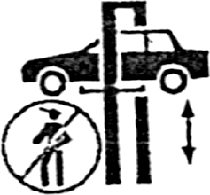

(13) Не допускайте чрезмерного (14) Никогда не допускайте

раскачивания транспортного закрывания подъемника или

средства в подъемнике выхода автоматического

контроллера из-под контроля

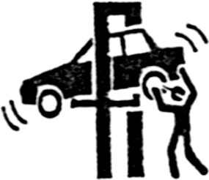

(15) Ноги должны покидать зону (16) Запрещается, чтобы человек  
 действия подъёмника, когда он стоял на кронштейне, когда  
 находится в падении подъемник находится в процессе   
 подъема



# Глава I: Обзор и особенности

## Описание модели:

|  |  |
| --- | --- |
| Название | Описание |
| Двухстоечный подъемник (1)  Однократная внешняя разблокировка | 4.0T Симметрично-рычажный подъемник  экономичный и практичный тип |
| Двух-стоечный подъемник (2)  Базовый тип Однократная внешняя разблокировка | 4.0T Симметрично-рычажный подъемник  экономичный и практичный тип |

## Цель:

Является отличным оборудованием для автомобильного подъема с простым управлением, безопасностью и надежностью, двух-стоечный гидравлический подъемник серии применим к различным средним и малым автомобилям грузоподъемностью менее 3,5 т или 4 т для проведения технического обслуживания и ухода за различными транспортными средствами.

* 1. **Функции, обзор и особенности:**

По сути, наша компания объединяет различные отечественные и зарубежные категории и модели, двух-стоечный гидравлический подъемник основан на большом количестве данных и многолетних экспериментах и характеризуется стабильностью, надежностью, безопасностью, удобством, использованием импортных компонентов и устойчивым подъемом и падением. Насосная станция большого объема отличается высокой скоростью подъема и низким уровнем шума при работе. Электрическая серия может избавить вас от проблем с ручным управлением. Взрывозащищенный клапан или дроссельная заслонка установлены в соединителе гидроцилиндра. Машина и гидравлическое давление с двойной защитой удобны и безопасны; это лучший выбор для технического обслуживания, ухода за автомобилем или мойки.

Компания может изготавливать машины с различной высотой подъема и весом подъемника в соответствии с требованиями клиентов.

* Электрический подъемник оснащен скрытым кабелем и трубопроводом, и его внешний вид красив и благороден.
* Механическое предохранительное устройство, основанное на международном стандарте, и электрическое разблокирующее устройство идеально интегрированы
* Самоблокирующееся защитное устройство двойной безопасности, безопасное и простое в управлении.
* Два стальных троса в синхронном соединении при использовании обеспечивают одновременное скольжение в обоих направлениях для предотвращения опрокидывания транспортного средства.
* Минимальная высота подъема составляет 110 мм, и это применимо для технического обслуживания высококачественного автомобиля.
* Цепь с высокой несущей способностью, безопасная и надежная.
* Используются импортные гидравлические компоненты.

Компания оставляет за собой право вносить изменения в продукты без дополнительного уведомления.

# Глава II: Основные технические параметры

## Основные параметры оборудования:

|  |  |  |  |  |  |  |
| --- | --- | --- | --- | --- | --- | --- |
| **Название**  **Модель** | **Технические параметры** | | | | | |
| **Номинальная нагрузка (Кг)** | **Время подъёма и падения** | **Высота подъёма** | **Гидравл. масло** | **Электр. мощность** | **Номинальное давление масла** |
| (1) | 4000 | 40～60S | ≥1800mm | И-20а | 2.2KW | 15-16Mpa |
|  |  |  |  |  |  |  |

## Примечание:

## Напряжение: Двигатель с различным напряжением может быть выбран в соответствии с требованиями заказчика. Однофазный/трехфазный: 110 В/380 В 60 Гц Однофазный/трехфазный: 220 В/380 В 50 Гц (стандартная конфигурация)

1. Используется насосная станция напряжением 220 В, и пользователь должен обеспечить стабилизатор мощности, чтобы убедиться, что двигатель и связанные с ним электрические компоненты не повреждены из-за пониженного напряжения.
2. Гидравлическое масло может сильно отличаться в разных регионах и в разное время года. Предлагается использовать:  
   износостойкое гидравлическое масло И-20а при температуре 10 ~ 40 ℃, а
3. Требования к окружающей среде:  
   Рабочая температура: +10℃ ~ +40℃   
   : температура +30℃,  
   Относительная влажность ≤80%  
   Температура транспортировки и хранения: -25℃ ~ +55℃   
   Высота эксплуатации: до 2000 м   
   Уровень шума при работе машины должен быть ниже 80 дБ (А).

# Глава III: Габаритные размеры

## Двух-стоечный подъемник, Базовый тип однократная внешняя разблокировка (4T)

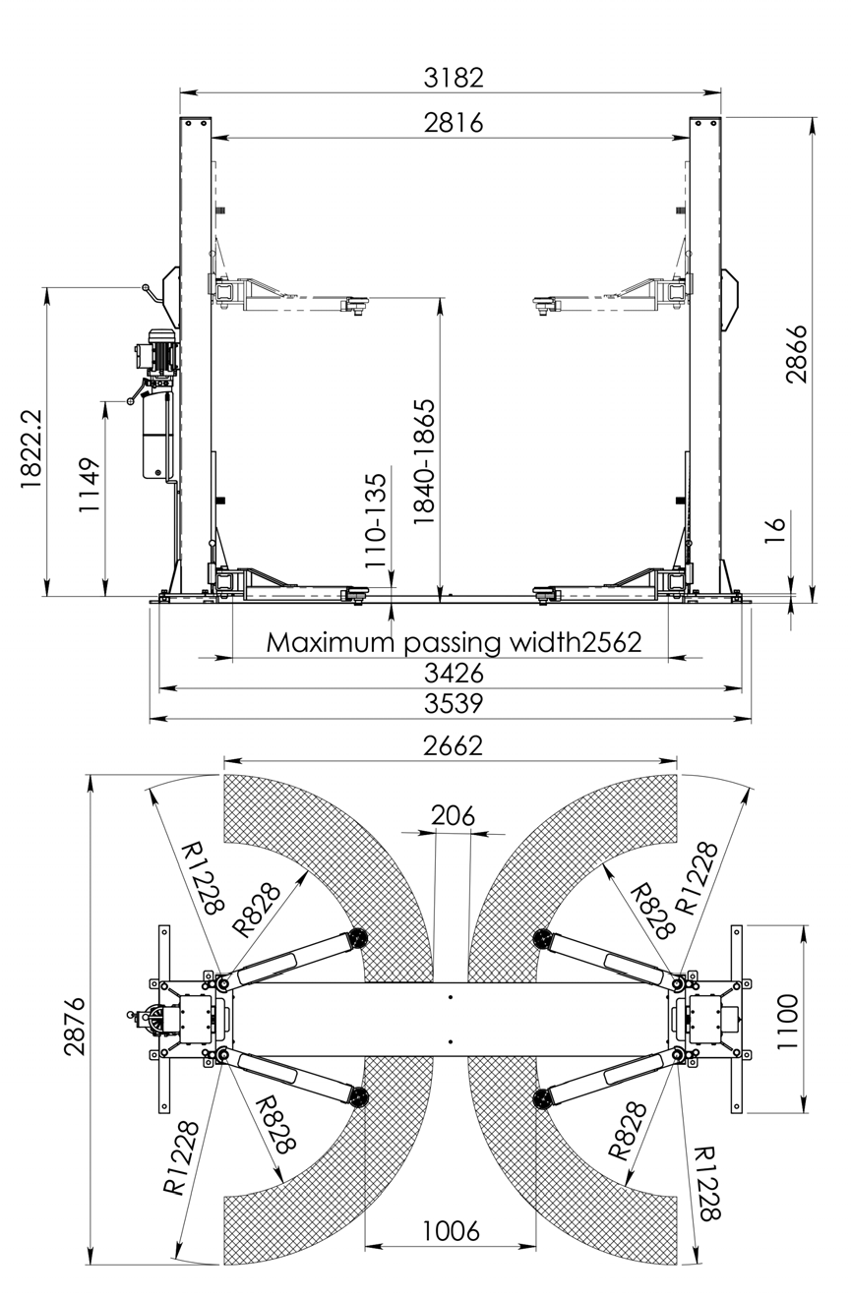

# Глава IV Конструкция и принцип работы

Машина в основном состоит из основной колонны, вспомогательной колонны, ползуна, кронштейна, части шпинделя, предохранительного устройства, масляного цилиндра, цепи, динамического блока, масляной трубы, электрического шкафа (электрический шкаф предназначен только для электрических серий) и проводов. Блокировка машины и взрывозащищенный клапан в качестве двойного предохранителя обеспечивают безопасность, и пользователь может спокойно пользоваться машиной.

Описание частей конструкции  
Базовый тип однократная внешняя разблокировка

|  |  |
| --- | --- |
| № | Название |
| 1 | Обычная двойная колонна |
| 2 | Гидравлическая насосная станция |
| 3 | Обычный слайд |
| 4 | Страховая оболочка |
| 5 | Средняя вытянутая рука |
| 6 | Опорная плита |
| 7 | Задняя панель |
| 8 | Масляный цилиндр |
| 9 | Цепь |
| 10 | Опорная плита |

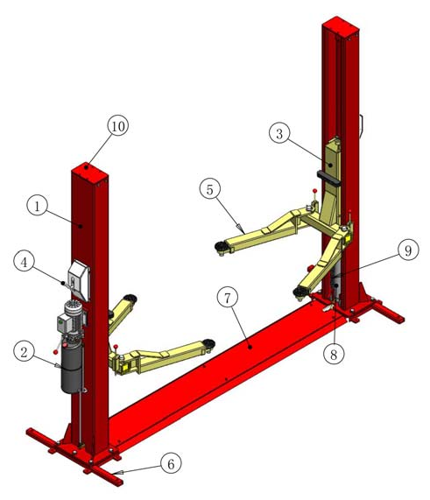

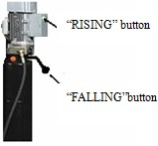Принцип действия обычного подъемника:

Нажмите кнопку “ПОДЪЕМ”, контактор включить, двигатель также включить, и в процессе работы двигатель приводит в действие масляный насос, гидравлическое масло подается в нижнюю полость масляного цилиндра через односторонний клапан и маслопровод, поршень, приводимый в движение давлением масла, выталкивает масло цилиндр для пропускания троса из стальной проволоки и тросового колеса устанавливается и тянет за собой кронштейн для подъема таким образом, чтобы завершить подъем. Когда автомобиль находится на техническом обслуживании, нажмите кнопку управления падением, механический замок находится в состоянии безопасности, и оператор может проводить техническое обслуживание автомобиля. Сначала нажмите кнопку “ПОДЪЕМ” при падении, заставьте машину подняться примерно на 20 мм, разблокируйте предохранитель и нажмите кнопку управления падением, чтобы машина опустилась.

# 

# Глава V Установка и ввод в эксплуатацию оборудования

Внимательно прочтите руководство, ознакомьтесь с конструкцией и проверьте, нет ли повреждений при транспортировке или погрузке-разгрузке, а также комплектность принадлежностей перед установкой машины. Затем установка и ввод в эксплуатацию должны быть выполнены в соответствии со следующими процедурами. (Изделие ни в коем случае не должно подключаться на открытом воздухе)

1. Оборудование должно быть установлено на земле, где нет пыли, загрязнений или влажности, погрешность по горизонтали составляет не более 5 мм, толщина бетона более 300 мм, а прочность - 3000 фунтов на квадратный дюйм (2,1 кг/мм2), базовый размер - 4000 мм в длину, 1000 мм в ширину и 400 мм в глубину; Предлагается добавить арматурный каркас и усилить прочность бетона. (Смотрите схему установки фундамента). Схема установки фундамента должна быть выбрана в соответствии с выбранным типом машины

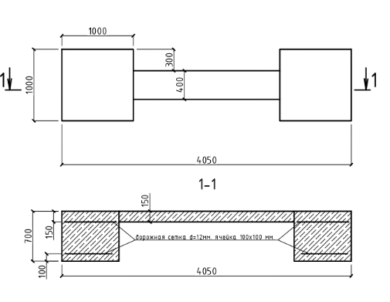

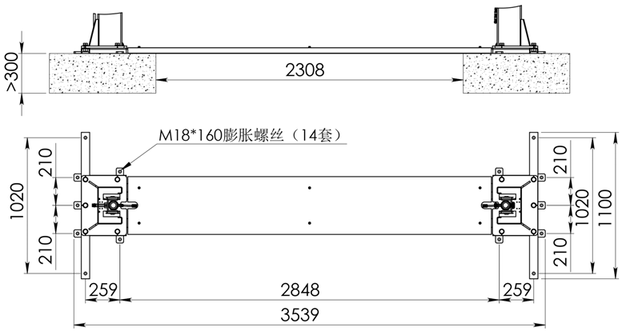

Расширительный болт M18*160 (10 комплектов)

**Тип основания: Схема фундамента двух-стоечного подъемника**

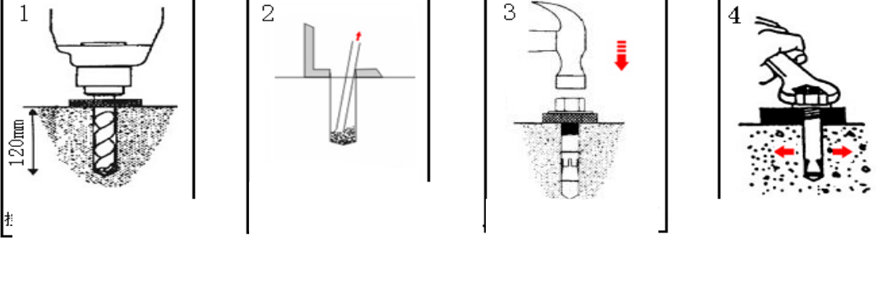

Сверлите в соответствии с правилами и глубиной, показанными на рисункеПолностью очистите отверстие от пыли с помощью пылесборника или продувочного насоса

Ударьте молотком по верхнему стержневому винту

Затяните гайку гаечным ключом

## Схема установки расширительного болта

1. Яркость не должна быть ниже 1001X в помещении.

2. Убедитесь в установочном положении и размерах

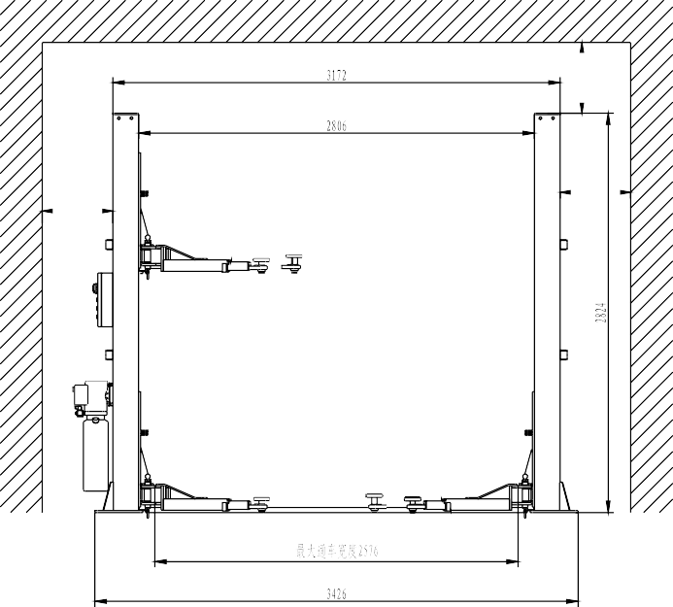

800

800

500

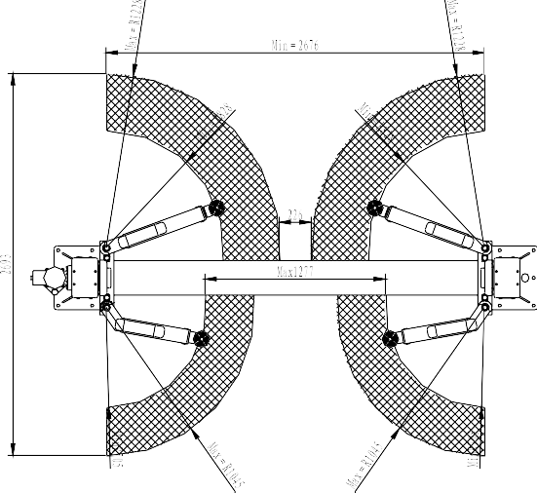

## Двухстоечный подъемник для напольных плит. Схема расположения установки подъемника с электрическим расцепителем на двух стойках

Установите обе вертикальные колонны (основную колонну с креплением для двигателя, используемую для крепления двигателя), установите заднюю панель шаблона в открытой середине, расположите обе вертикальные колонны на одной прямой линии, просверлите отверстие ударной дрелью с зажимом для электрического молотка ¢20 и закрепите обе вертикальные колонны десятью расширительными винтами M18X160. Вертикальная колонна должна располагаться вертикально по отношению к земле. Если грунт неровный, засыпку можно производить тонким бруском для регулирования. Большая платформа должна быть установлена

аналогичным образом, а рама платформы должна быть установлена в открытой середине большого портала соответственно таким образом, чтобы обе вертикальные колонны находились на одной прямой линии. Установочный размер показан на чертеже общих размеров.

Установите и подсоедините синхронный стальной трос и длинную масляную трубу: снимите заднюю панель (портал должен быть установлен в обратном порядке, как показано на схеме установки стального троса), поднимите основную колонну на ползуне, удлиненный синхронный стальной трос может вставить колесо из стального троса в нижней части вспомогательной колонны через стальной трос в нижней части вспомогательной колонны. снизу основной колонны, после того как она вставит стальной трос вверху, закрепите его в отверстии для винта в квадратном отверстии ползуна двумя гайками М16, поднимите вспомогательную колонну и закрепите ее на ползуне основной колонны стальным тросом на кронштейне, блок слегка сдвинулся при закреплении стального троса, чтобы облегчить регулировку и крепление винта стального троса. После фиксации снимите блок, проверьте, находятся ли левый и правый ползуны на одинаковой высоте, и отрегулируйте их на одинаковом уровне. Оба слайда должны находиться на одной поверхности. Отрегулируйте высоту левого ползуна таким же образом, ослабьте трос из стальной проволоки и отрегулируйте высоту ползуна. Однако оба стальных троса должны быть затянуты, а не ослаблены, в противном случае оба скольжения не смогут быть синхронными (см. схему установки стального троса). Залейте масло на стальной трос, скользящий блок и направляющую колонны и залейте моторное масло на ось и предохранитель

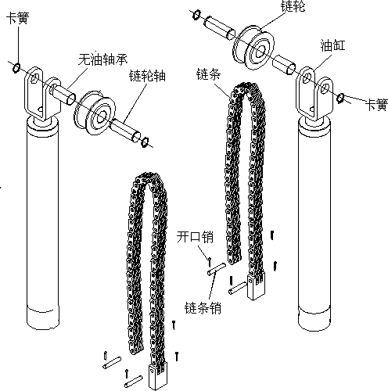

Зажимная пружина

Цепное колесо

Безмасляный подшипник

Масляный целиндр

Вал звездочки Цепь

Зажимная пружина

**Двух-стоечный подъёмник**

Шплинт

**Схема установки цепи**

**и масляного цилиндра подъемника**

Цепной штифт

## Схема подключения стального троса серии напольных плит с двумя стойками

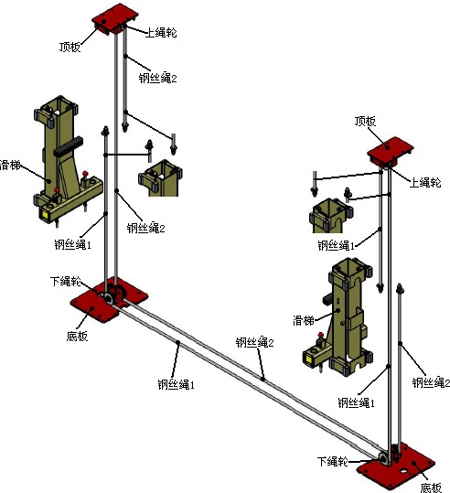

Опорная плита

Опорная плита

Слайдд

Верхнее канатное колесо

Стальной тросс 1

Верхнняя часть

Нижнее канатное колесо

Слайд

Стальной тросс 2

Нижнее канатное колесо

Основная плата

Тросс из стальной проволки 2

Верхнее канатное колесо

Стальной трос 2

Тросс из стальной проволки 2

Вставьте длинную масляную трубу высокого давления снизу основной и вспомогательной колонн на землю, соедините их с разъемом масляного цилиндра соответственно и плотно, чтобы избежать утечки.

1. Насосная станция Hydraulic dynamics: закрепите насосную станцию hydraulic dynamics на креплении двигателя основной колонны четырьмя болтами с шестигранной головкой M8X35, затем подсоедините маслопровод, затяните их и избегайте утечки. (Смотрите схему установки гидравлической системы).

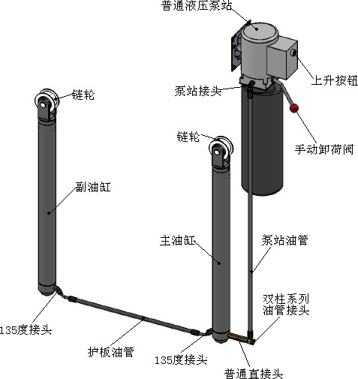

Общая гидравлическая насосная станция

Кнопка Поднятия

Цепное колесо

Ручной разгрузочный клапан

Вспомогательный масляный цилиндр

Основной масляный цилиндр

Масляная труба насосной станции

коннектор 135

Соединитель масляной трубы с двойной колонной

коннектор 135

Общий прямой соединитель

Соединитель насосной станции

Цепное колесо

Масляная труба задней панели

**Схема подключения соединителя масляной трубы двухстоечного подъемника напольной плиты**

1. Залейте гидравлическое масло:  
   Залейте в масляный бак износостойкое гидравлическое масло 46# или 20# (пользователь должен предоставить гидравлическое масло), максимальный уровень масла должен находиться примерно в 10 мм от отверстия для заправки, а минимальный уровень масла должен составлять около 50 мм от отверстия для заправки (проверка должна проводиться с помощью измерительного стержня на крышке для воздуха для заправки над масляным баком резервуаром ). Предлагается использовать износостойкое гидравлическое масло 20% в холодном месте.
2. Установите кронштейн: установите четыре кронштейна слева и справа соответственно, сделайте длинные кронштейн и короткий кронштейн на разных сторонах колонны и используйте короткий кронштейн в направлении головы, когда транспортное средство находится на подъеме.
3. Предохранительное устройство должно быть установлено так, как показано на схеме установки предохранителя, после установки предохранителя требуется гибкость, и предохранительный блок не должен быть зажат.
4. Установите шкаф управления и электропроводку: шкаф управления должен быть установлен между обоими предохранителями, закрепите шкаф управления на основной колонне четырьмя винтами с поперечной головкой M6X10 (в розетке электрического шкафа есть разъемы, и это линия управления электромагнитом, концевым выключателем и электромагнитным клапаном обратного масла), они проходят через отверстие ￠ 22 сверху, пропускают желоб маслопровода и соединяют с электромагнитом. Платформа должна быть подключена аналогичным образом (см. электрическую схему).

## Примечание: шаг 4 нацелен только на электрическую цепь

**Соединение двух стоек с электрическим разъемом серии**

Электрическая цепь должна быть подключена в соответствии с диаметром провода и номером провода, указанными на схеме электрического подключения.

## Электромонтажные работы должны выполняться только профессионалами, имеющими квалификацию по эксплуатации электрооборудования

## - Откройте верхнюю крышку шкафа управления

## - Подключение шнура питания: подсоедините трехфазный четырех-проводный сетевой шнур напряжением 400 В (кабель 3×2,5 мм2 ＋ 1 × 1,5 мм2) к панели управления L1, L2, L3 и входящим клеммам; Подсоедините заземляющий провод PE к шпильке со знаком заземления и шпильке с прилагаемым знаком заземления внизу две платформы.

## - Если это двухфазный источник питания напряжением 230 В, то для регулировки требуется управляющий трансформатор и проводное подключение двигателя

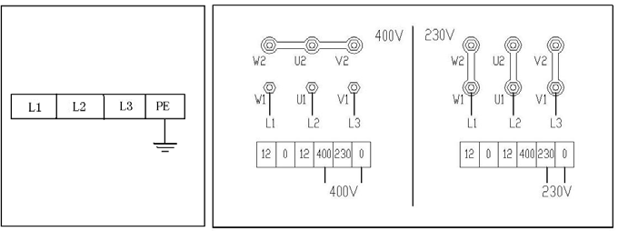

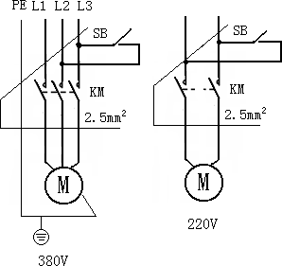

**ꞏ**

Электрическая схема двух-стоечного подъемника

1. Включение питания: вилка шнура питания должна быть вставлена в предварительно собранную розетку. В источнике питания должен быть установлен автоматический выключатель. Выключатель питания загорается при разомкнутом главном выключателе, установленном в шкафу управления. Нажмите кнопку “ПОДЪЕМ”, чтобы определить, поднимается ли ползун подъемника. Если ползун не поднимается, необходимо изменить последовательность подачи питания, чтобы двигатель вращался в положительном направлении, а масляный насос подавал масло в обычном режиме. В этом случае ползун подъемника и рычаг кронштейна поднимаются, кроме того, необходимо следить за тем, одинакова ли высота левого и правого ползунов. Между тем, о высоте скольжения следует судить по звуку срабатывания предохранительного блока. Чтобы гарантировать равномерное положение предохранительных блоков, левого и правого ползунов, необходимо точно отрегулировать стальной трос. При падении должна быть нажата кнопка “ПАДЕНИЕ” и включено реле времени. Через 2 секунды механический замок и электромагнитный клапан возврата масла должны быть открыты. Под весом рабочей платформы и подъемного устройства гидравлическое масло в нижней полости масляного цилиндра подается давлением в масляный бак, после чего падение завершается. При техническом обслуживании автомобиля при нажатии “кнопки блокировки” электромагнитный клапан возврата масла включается, а механическая блокировка выключается. В этом случае затвор опускается, и механический замок сбрасывается при собственном весе и нормальном состоянии. Кроме того, затвор запирается механическим замком. Блокировка может быть завершена и может быть выполнена операция по обеспечению безопасности. По завершении вышеуказанных испытаний защитный кожух и корпус электрического шкафа должны быть надежно собраны.
2. Очистка на месте: необходимо повторить несколько раз подъем и опускание подъемника и кронштейна, чтобы определить, является ли операция нормальной. Если существуют какие-либо проблемы, такой подъемник и кронштейн можно использовать только после проверки и устранения аномального явления, следуя описанным выше шагам. Наконец, необходимо покрыть накладку с декоративным рисунком, чтобы проверить, залита ли консистентная смазка на направляющую поверхность колонны и скользящего блока. Если нет консистентной смазки, можно залить необходимое количество консистентной смазки. Тем временем на колесо и ось верхнего и нижнего стальных тросов следует нанести консистентную смазку или масло, чтобы уменьшить износ и продлить срок службы.
3. Испытание нагрузкой: консистентная смазка должна быть нанесена на каждую точку смазывания и поверхность. Кроме того, необходимо проверить, есть ли утечка масла в маслопроводе и надежно ли закреплен узел опорного края. После того, как все вышеописанное нормализуется, можно проводить тест. Метод нагрузочного испытания идентичен испытанию без нагрузки. Нагрузочное испытание заканчивается при отсутствии шума и утечек, а время подъема и высота соответствуют техническим параметрам после 2 ~ 3-кратной загрузки.
4. После ввода нагрузки в эксплуатацию длина стального троса будет немного увеличена. Таким образом, выравнивание должно быть произведено еще раз. Машина может быть введена в эксплуатацию после повторения шага 4.

# Глава VI Механизм безопасности

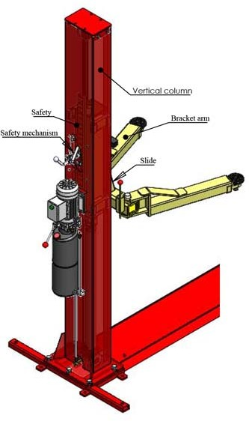

## Предохранительный механизм двух-стоечного подъемника

 Примечание: при использовании подъемника, особенно при подъеме транспортного средства, наш подъемник издаст звуковой сигнал, указывающий на то, что предохранительный механизм заблокирован. Если пользователь слышит такой

звук, это означает, что наш механизм безопасности работает нормально. В этом случае подъемник может быть используется безопасным способом. Если предохранитель не издает звука, указывающего на то, что предохранительный механизм заблокирован, пользоваться машиной запрещено. В этом случае мы откроем окно регулировки безопасности, закрутим поперечный винт в предохранительном механизме до тех пор, пока не раздастся такой звук. После механического подъема мы нажмем на ручной разгрузочный клапан, чтобы предохранительный механизм был надежно зафиксирован. Только после этого можно проводить техническое обслуживание транспортного средства, в противном случае проводить техническое обслуживание транспортного средства не разрешается. При падении мы сначала нажмем кнопку “ПОДЪЕМ”, а затем можно будет размотать страховочный трос для двух горок. Наконец, необходимо нажать на клапан ручной разгрузки, и подъемник опустится.

# Глава VII Гидравлическая система

**Гидравлическая насосная станция для Гидравлическая насосная станция для двух-стоечного подёмника. двух-стоечного подёмника с**

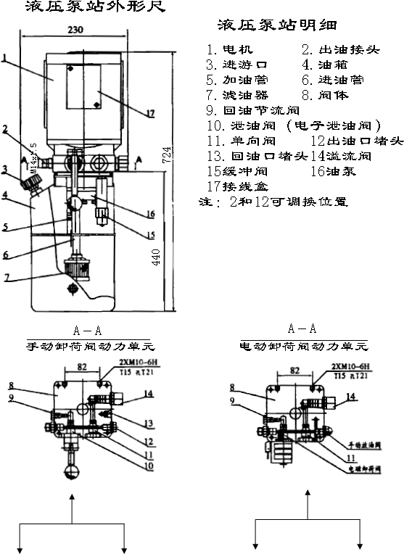

Размер контура гидронасосной станции

Детали для гидравлического насоса

1.Двигатель 2. Подводящий патрубок

3. Впуск масла 4. Топливный бак

5. Маслоналивная труба

6. Впуск масла

7. Масляный фильтр

8. Корпус клапана

9. Дроссельная заслонка для возврата масла

10. Клапан слива масла (электронный клапан слива масла)

11. Односторонний клапан

12. Сливная пробка для выхода масла

13. Сливная пробка для обратного отверстия

14. Клапан турбулентности

15. Буферный клапан

16.Масляный насос

17. Распределительная коробка

Примечание: позиции 2 и 12 могут быть заменены друг на друга.

Ручной разгрузочный клапан

A-Блок питания клапана ручной разгрузки

**электрическим расцепителем**

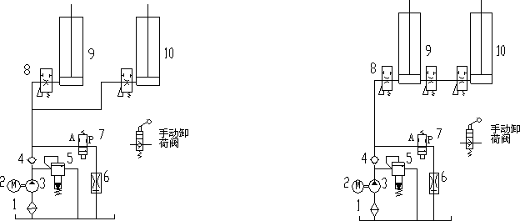

1. Фильтр. 2. Двигатель 3. Шестеренный насос 4. Односторонний клапан 5. Перепускной клапан 6. Клапан регулирования скорости спуска 7. Электронный разгрузочный клапан (ручной разгрузочный клапан) 8. Дроссельная заслонка или взрывозащищенный клапан 9. Главный масляный цилиндр 10. Вспомогательный масляный цилиндр

# Глава VIII Инструкция по эксплуатацииs

1. **Пуско-наладочные работы**
   1. Осмотрите двигатели, чтобы проверить, правильно ли установлен источник питания и можно ли его нормально использовать.
   2. Общие положения смазку на основе лития 2 (GB7324-87) следует наносить на подвижную контактную поверхность направляющих. Требуется, чтобы вся поверхность скольжения сверху донизу была равномерно окрашена.
   3. Гидравлического масла в масляном баке должно быть достаточно для использования.
   4. Осмотрите трос из стальной проволоки, канатное колесо, а также колесо и ось.
   5. Осмотрите соединительные болты, чтобы убедиться в их прочности.
2. **Рабочий процесс:**

Подъем должен быть произведен на протяжении 200 ~300 мм перед вводом в эксплуатацию, в зависимости от того, синхронны ли две направляющие и имеют ли они одинаковую высоту. В противном случае ввод в эксплуатацию должен быть начат после регулировки. Транспортное средство должно быть подогнано к средней части двух вертикальных стоек, и ручной тормоз автомобиля должен быть хорошо нажат. Кронштейны и поддоны должны быть отрегулированы таким образом, чтобы опорная точка опиралась на опорную поверхность автомобиля. Должна быть проведена проверка на наличие шлагбаума. Лица с избыточным весом не должны приближаться к нему или поднимать его. Нажмите кнопку “ПОДЪЕМ” в шкафу управления и подключите контактор. После включения двигателя гидравлическое масло будет извлечено. Кроме того, такое гидравлическое масло будет поступать в масляный цилиндр по маслопроводу высокого давления. Под давлением масла масляный цилиндр приводит в движение поршень и шток поршня. В этом случае ползуны и кронштейны кронштейнов начинают подниматься. При техническом обслуживании транспортного средства кнопка блокировки должна быть нажата. В этом случае включается электромагнитный клапан возврата масла и открывается клапан возврата масла. Слайд опускается, если пропадает давление в масляном канале. Предохранительный блок сбросится под действием пружины и собственного веса. Тем временем слайды заблокированы. По завершении технического обслуживания транспортного средства необходимо нажать кнопку “вниз”. После того, как подъемник будет поднят в течение 2 секунд,

предохранитель будет открыт, чтобы позволить подъемнику спуститься. Операция будет завершена.

## Предупреждения:

* 1. Каждый тип автомобиля отличается положением центра тяжести. Сначала необходимо определить положение центра тяжести автомобиля. Когда автомобиль въезжает на подъемник, центр тяжести должен находиться близко к плоскости, образованной обеими вертикальными колоннами. Коромысло должно быть отрегулировано таким образом, чтобы точка опоры находилась на опорной поверхности автомобиля.

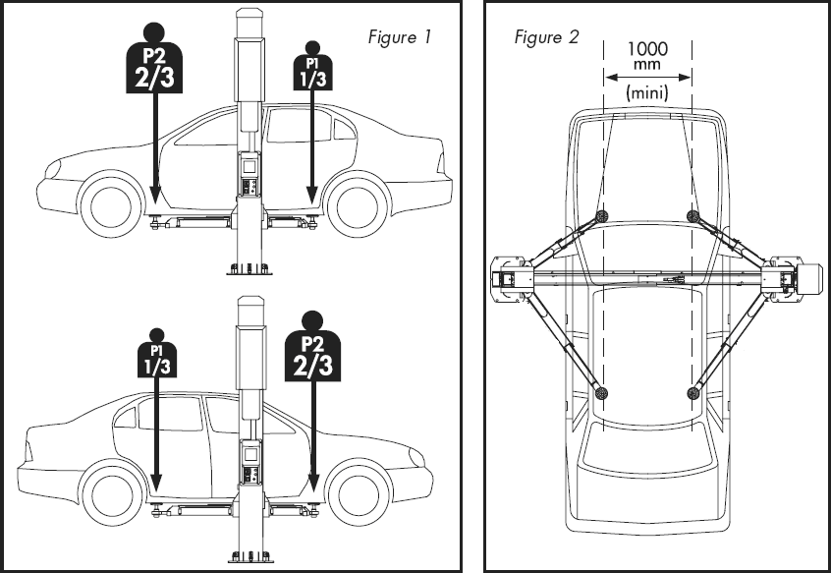

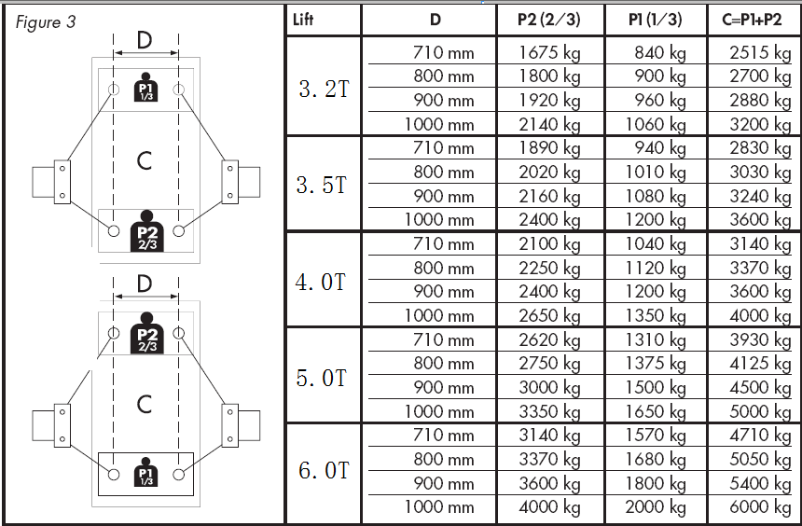

* 1. Обращайте внимание на предупреждающие знаки
  2. Техническое обслуживание и уход за подъемниками должны осуществляться прошедшими обучение операторами. Смазочное масло должно наноситься на все оси машины один раз в неделю через емкость для моторного масла. Кроме того, один раз в неделю необходимо наносить консистентную смазку на движущиеся части, включая предохранительную стойку, блок и скольжение. Гидравлическое масло следует заменять один раз в год. Уровень масла должен поддерживаться на верхнем пределе в течение длительного периода времени. При замене гидравлического масла необходимо слить старое масло из масляного бака. При заправке нового масла такое масло должно быть отфильтровано с помощью масляного фильтра. Для каждой смены должна проводиться проверка на предмет того, является ли предохранительное устройство гибким и надежным.
  3. Условия перемещения стального троса должны соблюдаться в обычном режиме. При наличии повреждений такой стальной трос должен быть своевременно заменен.
  4. Необходимо часто проверять маслопровод (например, масляный цилиндр, маслопроводную трубу и соединитель).
  5. Перед отправкой с завода гидравлические клапаны были тщательно отрегулированы. Таким образом, пользователи должны приложить все возможные усилия для добровольной корректировки; в противном случае все последствия будут приниматься на себя пользователями.

# Глава IX Уход и техническое обслуживание

## Техническое обслуживание механической системы：

## ▲ Для поддержания чистоты подъёмник следует протирать сухой тканью. Перед протиранием и очисткой необходимо отключить источник питания, чтобы гарантировать безопасность.

## ▲ Рабочая среда подъёмника должна быть очищена обычным образом. Если в рабочей среде будет слишком много пыли, износ ускорится, а срок службы сократится.

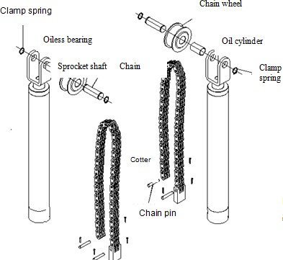

## Каждый день

▲Необходимо проверить, в норме ли соединение между гидроцилиндром и ползунами или ослаблено или пропущено соединение между цепью и ползунами.

▲Проверка того, обеспечивает ли соединение троса нормальное растягивающее усилие или находится в оптимальном состоянии.

**Каждую неделю:**

▲ Общая смазка на основе лития 2# (GB7324-87) наносится на подвижную контактную поверхность вертикальных стоек направляющих блоков. Требуется, чтобы вся поверхность скольжения сверху донизу была равномерно окрашена.

 Примечание: в течение одного месяца после первоначального использования

на подвижную контактную поверхность вертикальных стоек ползунов два раза в неделю следует наносить обычную смазку на основе лития.

**Каждый месяц:**

▲ Фундаментный болт необходимо завинчивать еще раз.

▲ Смажьте и затяните стальной трос цепи.

▲ Осмотрите все гидравлические трубы, чтобы убедиться в наличии износа.

▲ Проверьте движение внутри колонны направляющих салазок, чтобы проверить, выполняется ли точная смазка. Следует использовать высококачественную консистентную смазку (консистентная смазка на основе лития (GB7324-87)).

▲ Осмотрите все дюбели, болты, зажимные пружины и другие детали, чтобы проверить, является ли соединение нормальным или затянутым.

 Примечание: все фундаментные болты должны быть надежно затянуты. Если некоторые винты повреждены и не работают, подъемник должен быть закрыт до тех пор, пока болты не будут заменены.

## Каждые шесть месяцев

## ▲ Проверяйте износ, помехи или повреждения движущихся частей, которые могут быть вызваны этим.

## ▲ Проверьте состояние смазки всех шкивных колес. Если явление волочения возникает в период подъема и опускания, на вал колеса должно быть нанесено соответствующее количество смазочного масла.

## ▲ Сбалансированное растягивающее усилие должно быть проверено и отрегулировано таким образом, чтобы гарантировать горизонтальный подъем и опускание.

## ▲ Необходимо проверить вертикальность колонн.

## Примечание: смазочное масло должно наноситься на внутренний угол каждой вертикальной стойки, чтобы свести трение ползуна к минимуму и гарантировать равномерный подъем.

## Техническое обслуживание гидравлической системы, чистка и замена масла

▲ После первоначального ввода машины в эксплуатацию в течение шести месяцев необходимо очистить гидравлический масляный бак и заменить масло. В дальнейшем гидравлическую систему необходимо чистить один раз в год. Тем временем необходимо заменить масло.

▲ Замена уплотнительных элементов

После того, как эта машина будет введена в эксплуатацию на некоторое время, необходимо провести тщательный осмотр, если будет обнаружено явление утечки масла. Если явление утечки масла вызвано износом уплотнительных материалов, такие уплотнительные материалы должны быть своевременно заменены в соответствии с первоначальной спецификацией.

# Глава X Неисправности и устранение неполадок

|  |  |  |
| --- | --- | --- |
| **Неисправность** | **Причины** | **Диагностика** |
| Двигатель не вращается при подъеме | 1.Произошел обрыв провода кнопочного выключателя. 2.Происходит короткое замыкание в катушке разъема переменного тока.  3.Поврежден концевой выключатель | 1. Проверьте цепь кнопочного выключателя  2. Проверьте цепь разъема переменного тока  3. Если неисправности устранены после того, как клеммы, соединяющие концевой выключатель, закорочены по проводу, такой концевой выключатель и должен быть проверен. Тем временем необходимо отрегулировать или заменить концевой выключатель.  4. Замените концевой выключатель |
| Двигатель издает звук, но не вращается | Фаза трехфазного питания по умолчанию. | Вращение должно быть немедленно прекращено. Тем временем должна быть проведена проверка основного контура двигателей, чтобы проверить, не происходит ли  в таком контуре обрыва провода или потери контура. |
| Двигатель может вращаться, но рабочая платформа не поднимается. | 1. Неправильное направление вращения двигателя.  2. Недостаточное количество гидравлического масла.  3. При транспортировке и по другим причинам в насос поступает воздух, что приводит к возникновению воздушной пробки.  4. Переполнение не работает  5. Заглушка электромагнитного клапана возврата масла забита грязью.  6. Повреждено уплотнение маслоотвода масляного насоса.  7. Работа двигателей тяжелая и вибрационная. Наружная решетка масляного фильтра серьезно заклинена. | 1. Измените последовательность фаз двигателей.  2. Долейте и утилизируйте гидравлическое масло.  3. Снимите односторонний клапан, и скорость подачи увеличится (необходимо обратить внимание на впрыск масла). После того, как масло вытечет из отверстия, односторонний клапан должен быть хорошо собран (затянут).  4. Проверьте состояние уплотнения и уплотнительных элементов заглушки переливного клапана; очистите клапаны или замените поврежденное уплотнительное кольцо.  5. Осмотрите электромагнитный клапан возврата масла и очистите пробку клапана.  6. Шестеренчатый насос можно снять для проверки и замены уплотнительных колец.  7. Очистите фильтр. |
| Скорость нарастания слишком медленная. | Утечка масла возникает из-за повреждения маслоотводящего отверстия масляного насоса. | Смотрите выше |
| При работе возникает вибрации.  . | 1. В гидравлическом контуре присутствует воздух.  2. В верхнем соединителе масловсасывающего патрубка масляного насоса имеется утечка воздуха.  3. Фильтр заклинило. | 1. Выпустите воздух, многократно перемещая его вверх и вниз.  2. Проверьте состояние соединения и уплотнения маслосъемного патрубка.  3. Очистите масляный фильтр. |
| Подъёмник может подняться, но не упасть | 1. Плохой контакт внутреннего кнопочного выключателя.  2. Цилиндр замка не отделяется от пластины.  3. Зазор между колонной и балкой слишком узкий. | 1. Разберите устройство, чтобы устранить неполадку.  2. Укоротите шток стопорного цилиндра до стопорного цилиндра, чтобы избавиться от квадратной стойки, когда стопорная планка будет установлена в положение фиксации.  3. Отрегулируйте зазор между колонной и балкой. |

# Глава XI Список упаковок

# Глава XII Меры предосторожности по технике безопасности

## Перед использованием подъёмника необходимо внимательно прочитать руководство пользователя, запрещено эксплуатировать персоналу, который никогда не читал руководство.

## Ограждения вокруг подъемника должны быть сняты перед началом работы.

## Запрещено стоять рядом с подъемником в процессе подъема и опускания, также запрещено находиться в транспортном средстве во время подъема или опускания на подъёмнике.

## Грузоподъемность транспортного средства не должна превышать грузоподъемность подъемника.

## При подъеме необходимо поставить транспортное средство на ручной тормоз, и подъем может осуществляться при нормальном состоянии запирающего рычажного устройства.

## Операцию технического обслуживания можно проводить, когда будет обеспечено, что оба предохранительных блока входят в квадратную стойку.

## Питание должно быть выключено, когда подъемник не используется.

## После использования подъемника в течение некоторого времени стальной трос будет усилен в разной степени, что приведет к дисбалансу двух направляющих. В этот момент необходимо отрегулировать гайку стального троса до тех пор, пока не будут достигнуты равная высота и синхронизация.

## Машина должна серьезно обслуживаться в соответствии с руководством, а основные детали должны часто проверяться и обслуживаться в техническом обслуживании.

## Используемое оборудование должно быть оснащено устройством пожаротушения, таким как огнетушитель (пользователь должен предоставить его).

## Защитный выключатель на 10А (пользователь должен предоставить его) должен быть установлен при входном напряжении 380 В для машины, а сам выключатель должен находиться на расстоянии 50 метров.

**Для конечных пользователей:**

Гарантийный талон является важным сертификатом для конечных пользователей гарантийного обслуживания. Карта не прилагается для утери, пожалуйста, бережно храните ее.

**[Инструкции по гарантии]**

**I. Гарантийный срок:**

Гарантийный срок составляет 24 месяцев, начиная со второго дня после покупки подъёмника.

**II. Объем гарантии:**

Если в подъемнике, изготовленном нашей компанией, при обычной установке, эксплуатации и техническом обслуживании в соответствии с руководством по эксплуатации возникнут проблемы с качеством, наша компания предоставит пользователю бесплатное техническое обслуживание в соответствии с правилами.

**III. Способ гарантии:**

Если в подъемнике возникает проблема с качеством, пользователь может обратиться к специальному дилеру нашей компании за гарантией на основании счета-фактуры и гарантии или напрямую обратиться в службу послепродажного обслуживания нашей компании. Компания обеспечит бесплатное техническое обслуживание или замену поврежденных деталей в рамках гарантии.

**IV. Любая ситуация, описанная ниже, никогда не относится к сфере действия гарантии (то есть к платному обслуживанию).**

1. Истечение гарантийного срока.

2. Неисправности, вызванные произвольным демонтажем и заменой устройства пользователем или эксплуатацией и техническим обслуживанием не в соответствии с руководством.

3. Поднимающийся и опускающийся стальной трос, резиновый поддон и скользящая накладка для подъемника.

4. Гарантийный срок на электронные компоненты превышает шесть месяцев.

**V. Все права на объяснения, приведенные в приведенном выше руководстве, принадлежат отделу продаж компании.**